1. 查詢有網路有哪些常見拓樸(Topology),差異為何(10%)

匯流排拓樸:是由連接在公共共享電纜上的各項設備組成的。

星型拓樸:是指所有的電腦由一點或一個網路集線器為中心而各自散開的電 纜連接在一起的架構。

環狀拓樸:是指連接電腦的電纜最後形成一個迴路。

網狀拓樸:則是指網路中的每台電腦之間都有一個獨立的電纜相連。

差異:匯流排拓樸網路中，每一次只能有一台電腦發送資訊，因此連上這種

網路的電腦數量會影響網路的效能。而星狀則是所有的電腦都連接在一

個中央主機上(網路集線器)，一旦中心點壞了，整個網路就無法運作。

環狀就是所有電腦網路行程一個環狀，如果其中一台電腦損壞，將影響

整個網路，網狀的話具有多的容錯性和可靠性，每台電腦都各自有一條

和另外一台電腦相連的纜線。這種佈局，如果其中某段電纜壞了，其餘

的電纜仍然可用。

1. 查詢網路 7 層各層的主要用途並請簡單描述(10%)

7應用層: 該層包括所有和應用程式協同之工作，利用基礎網路交換應用程

式專用的資料的協定。

6表達層: 應用層收到的資料後，透過展示層可轉換表達方式，例如將

ASCII編碼轉成應用層可以使用的資料。

5會議層: 負責建立網路連線，等到資料傳輸結束時，再將連線中斷，運作

過程有點像召集多人開會（建立連線），然後彼此之間意見交換

（資料傳輸），完成後，宣布散會（中斷連線）。

4傳輸層: 主要負責電腦整體的資料傳輸及控制，它可以將一個較大的資料

切割成多個適合傳輸的資料，替模型頂端的第五、六、七等三個

通訊層提供流量管制及錯誤控制。

3網路層: 網路層定義網路路由及定址功能，讓資料能夠在網路間傳遞。這

一層中最主要的通訊協定是網際網路協定IP，資料在傳輸時，該

協定將IP位址加入傳輸資料內，並把資料組成封包。

2資料鏈結層: 主要是在網路之間建立邏輯連結，並且在傳輸過程中處理流

量控制及錯誤偵測，讓資料傳送與接收更穩定。

1實體層: 它用來定義網路裝置之間的位元資料傳輸，也就是在電線或其他

物理線材上，傳遞0與1電子訊號，形成網路。

1. 查詢並簡述單播(Unicast)、多播(Multicast)和廣播(Broadcast)傳輸方式,各自的

優缺點為何?(10%)

|  |  |  |  |
| --- | --- | --- | --- |
|  | 單播 | 多播(組播) | 廣播 |
|  | 主機之間一對一的通訊模式，網絡中的交換機和路由器對數據只進行轉發不進行複製。 | 主機之間一對一組的通訊模式，也就是加入了同一個組的主機可以接受到此組內的所有數據，網絡中的交換機和路由器只向有需求者複製並轉發其所需數據。 | 主機間一對所有的通訊模式，網絡對其中每一台主機發出的信號都進行無條件複製並轉發，所有主機都可以接收到所有信息 |
| 優點 | 1. 伺服器及時響應客戶的要求 2. 容易實現個性化的服務 | 1. 需要相同數據流的客戶端加入相同的組共享一條數據流，節省了伺服器的負載。 2. 允許在Internet寬頻網上傳輸 3. 根據接受者的需要對數據進行複製轉發，使服務端的服務總帶寬不受客戶接入端帶寬的限制。 | 1. 網路設備簡單，維護簡單，布網成本低 2. 伺服器不用向每個客戶單獨發送數據，所以伺服器流量負載極低 |
| 缺點 | 1. 客戶數量大、每個客戶機流量大的媒體應用中伺服器不堪重負 2. 如果全部使用此協議，將造成網路主幹不堪重負 | 1. 沒有糾錯機制，發生丟包後難以彌補，但可以通過一定的容錯機制和QOS加以彌補。 2. 現行網絡雖然都支持多播的傳輸，但在客戶認證、QOS等方面還需要完善。 | 1. 無法針對每個客戶的要求和時間即時提供個性化服務 2. 網路允許伺服器提供數據的帶寬有限 3. 廣播禁止允許在Internet寬頻網上傳輸 |

1. 查詢 Ethernet 訊框標頭欄位有哪些?用途為何?(10%)

Preamble前序(8Bytes):

前 7 個 Byte 由一串101010循環字串所構成，功用是使訊號同步。

第 8 個 Byte的資料是10101011，代表前序結束與訊框開始，才會

被網路設備視為封包內容、開始解讀。

Destination Address目的位址(6Bytes):

記錄此封包的目的MAC位址，前3Bytes為廠商代號，後3Bytes為流

水號。全部 Bit 都是 1，這個位址特別稱為廣播位址，代表所有的

接收端都必須處理這個封包

Source Address來源位址(6Bytes):

記錄此封包的來源 MAC 位址。此欄位必定是指某個特定的MAC位

址，不可能是廣播位址。

Type協定種類(2Bytes):

以代碼指定上層(網路層)所採用的協定。例如0x0800代表IP、0x8137

代表IPX。因網路層可能同時安裝TCP/IP、IPX、NetBeui等多種協定，

此欄位便指出應傳給上層的哪一種協定處理。

Data(Payload)資料(46-1500Bytes):

不足46 Bytes填入0，超過1500 Bytes則在傳輸層進行切割

FCS訊框檢查序列(4Bytes):

記錄著由硬體(網路卡)自動產生的CRC值。將來接收端收到封包時， 也會產生一個CRC值，並比對兩個CRC值是否相符，以判斷封包是否完整無損。

1. 請查詢 Ethernet 的預防碰撞機制 CSMA/CD,並簡述其流程(10%)

CSMA/CD 網路採取廣播方式傳輸，網路上同一時間只允許一部工作站傳送資料，其餘則處於接收情況。分為A.傳送流程及B.接收流程。

1. (1)工作站傳送資料前，需聆聽網路是否有訊號在傳送，若否，表示沒工作

站使用，便開始傳送資料;否則繼續等待聆聽

(2)當資料送出後立即讀回，判斷是否產生碰撞，若是，馬上退回不再傳

送，等待隨機時間後再繼續聆聽，否則便可繼續傳送

(3)資料是否傳送完，若完便發送介面程式通知LLC層，否則繼續傳送資料

(4)發生碰撞，傳送端將送出擾亂訊息，告知所有工作站已發生碰撞，不要

再發送訊號，若碰撞超過16次，表示網路或電腦嚴重故障。

(5)在網路上可能有多部工作站在載波偵測準備要發送資料，也有可能傳送

途中與其他供作站的訊號發生碰撞。

1. (1)工作站若沒傳送資料，就在接收狀態下，當它接收完資料，如判斷太短

便將其拋棄，然後繼續接收資料。否則進下一階段。

(2)由訊框內的目的位址判斷是否傳送給自己，如果不是傳給自己的就將該

訊框拋棄，回到流程(1)。如果是，接下一個 一階段。

(3)由訊框中 FCS欄位的值，以 CRC檢查方法，檢查訊框內資料是否發生錯

誤。如果已發生錯誤則通知 LLC，回到流程 (1)。如果沒錯，接下一階段。

(4)以訊框中長度欄位的值，與計算資料欄位內資料長度是否相符。如果不

符，則通知 LLC；如果相符，則刪除訊框的頭尾，將資料傳給 LLC。回到

流程 (1) 繼續接收資料。

1. 查詢 IP 標頭欄位有哪些?用途為何?(10%)

(1)version(4bits)表示協定的版本，一般來說是4，表示為IPv4

(2)length(4bits)指定header長度為4bytes(32bits)*length

EX:length=5，header長度為4bytes*5=20bytes

(3)type of service(8bits)前三個與最後一個欄位長度不理，只看4～7欄位

而四個bit分別表示4th:minimize delay 5th:maximize throughput

6th:maximize reliability 7th:minimize monetary cost

(4)total length(16bits)指定整個IP datagram的大小

(5)identification(16bits)識別傳送端發出的IP datagram，每個IP datagram會有

一個unique的identification值，也就是以遞增值方式來做識別之用。

(6)flag(3bit)&fragment offset(13bits)此兩欄是進行fragment offset時之用

(7)time to live;TTL(8bits)此欄儲存的值，代表送出的IP datagram可通過

router數量的上限，此值每經過一個router會減少1，當減到0，則會被

丟棄不在傳送，避免一直送出無法到達目的的封包

(8)protocol(8bits)目的是在記錄使用IP傳送資料的是上層的哪一個協定

(9)header checksum(16bits)作為檢查IP header之用

(10)source IP address(32bits)

(11)destination IP address(32bits)

(12)options以4bytes(32bits)為單位，可能被用在加強安全性、記錄route資

訊的、記錄時間戳記、指定routing的路徑

1. 查詢子網路遮罩之用途以及如何切割子網路(15%)

子網路遮罩的用途是(切割網路)與(判斷目的地位置)。

切割子網路:網路部分向主機部分介相鄰的bit來增加網路部分的長度

也就是說借N個bit來切割

*共切成2的N次方個子網路

*遮罩變成/24+N

例如:255.255.255.0要借一個bit來切割，分成00000000、01111111以及10000000、11111111，也就是變成第一段0~127，第二段128~255

1. 在 255.255.255.192 的子網路遮罩下(假設子網路位元皆為 0 & 1

是有效網路的話),會有幾個子網路?每個子網路大小為? (5%)

因為192的二進位位元為11000000所以為2的二次方減二，減二是因為0&1預設是無效的，但現在題目是假設0&1是有效的不用減二，所以子網路會有4個，那每個子網路大小為26bit

9. 請以 Wireshark 抓取 Trace Route (Windows 命令字元之執

行檔為 TRACERT)之通訊封包並描述通訊流程(提示:IP 表

頭內的 TTL 欄位,20%)

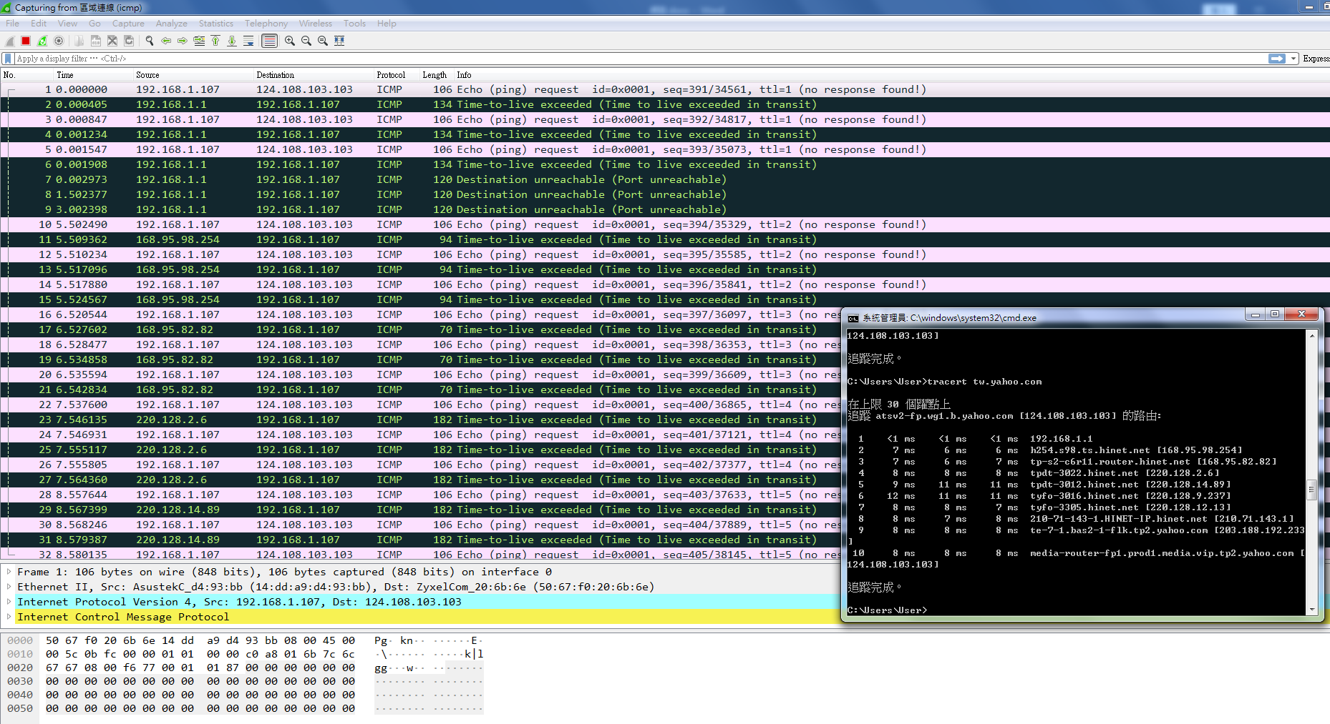

從電腦路由經過中華電信當地固網機房所提供的互聯網服務，經由Internet網路這個媒介在到YAHOO